Тема уроку: Контрольна робота з теми «Похідна та її застосування».
Цілі уроку:
навчальна: перевірити рівень засвоєння знань з теми «Похідна та її застосування»;
Учитель наголошує, що метою контрольної роботи є демонстрування учнями навчальних досягнень: знання правил диференціювання, алгоритмів дослідження функції на монотонність і екстремуми, знаходження найбільшого і найменшого значень функції на проміжку, розуміння геометричного й фізичного змістів похідної, звертає увагу на необхідність надання докладного посилення завдань 6-9.
Перевірка знань, умінь та навичок.
На цьому етапі уроку можна провести контрольну роботу, текст якої наведено нижче.
Контрольна робота з теми «Похідна та її застосування»
Варіант І
№1. Укажіть абсцису точки, у якій дотична до графіка функції
y=x2+1 паралельна осі абсцис, якщо така точка існує.
А | Б | В | Г | Д
0 | 1 | -1 | 2 | Таких точок немає
№2.Знайдіть проміжки зростання функції y=2x2-x
А | Б | В | Г | Д
(-∞;0];[12;+∞) | [12;+∞) | [14;+∞) | [-14;+∞) | (-∞;14]
№3.Укажіть усі критичні точки функції y=12x-x3.
А | Б | В | Г | Д
0;2 | 0;±12 | 2 | 0 | -2;2
№4.Користуючись графіком функції f(x)(рисунок), установіть відповідність між умовами задач(1-4) і їх розв’язками (А-Д) на проміжку [-5;4]
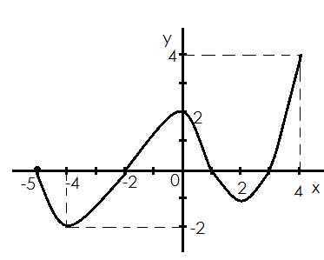
1 Знайдіть найбільше значення функції f(x) | А 4
2 Укажіть максимум функції f(x) | Б -2
3 Укажіть найменше значення функції f(x) | В 2
4 Укажіть точку максимуму функції f(x) | Г -4
 | Д 0
№5.Тіло рухається прямолінійно за законом s(t)=t3-3t2(s вимірюється в метрах, t-у секундах). Знайдіть швидкість і прискорення цього тіла в момент часу t=1 с.
№6.Знайдіть найбільше значення функції y=-x2-6x+5 на проміжку [-4;-2].
№7.Дослідіть функцію y=(x-1)3-3(x-1) і побудуйте її графік.
Варіант 2
№1.Укажіть абсцису точки, у якій дотична до графіка функції y=-x2+1 паралельна осі абсцис, якщо така точка існує.
А | Б | В | Г | Д
1 | 2 | -1 | 0 | Таких точок немає
№2. Знайдіть проміжки зростання функції y=x2+2x.
А | Б | В | Г | Д
(-∞;-2];[0;+∞) | (-∞;-1] | [-2;+∞) | [-2;0] | [-1;+∞)
№3.Укажіть усі критичні точки функції y=3x-x3.
А | Б | В | Г | Д
±1 | 1 | 0 | ±3 | 3
№4 Користуючись графіком функції f(x) (рисунок), установіть відповідність між умовами задач(1-4) і їх розв’язками(А-Д) на проміжку [-3;4]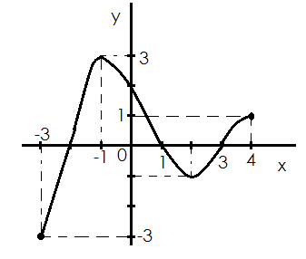
1 Знайдіть найбільше значення функції f(x) | А -2
2 Укажіть мінімум функції f(x) | Б 2
3 Укажіть найменше значення функції f(x) | В 1
4 Укажіть найбільшу точку функції f(x) | Г -3
 | Д 3
№5. Тіло рухається прямолінійно за законом s(t)=t3-2t2(s вимірюється в метрах, t-у секундах). Знайдіть швидкість і прискорення цього тіла в момент часу t=1 с.
№6. Знайдіть найбільше значення функції y=-x2-4x на проміжку [-3;-1].
№7. Дослідіть функцію y=(x+1)3-3(x+1) і побудуйте її графік.
VІ. Домашнє завдання.
Повторити таблицю похідних елементарних функцій.
Підготувати повідомлення про математиків, які внесли вклад у розвиток поняття похідної.

